«Использование проблемной технологии на уроках немецкого языка как второго иностранного языка "

Сегодня иностранный язык воспринимается не просто, как учебный предмет, а как часть жизни современного человека, являющегося частью общества, развивающегося в направлении всеобщей глобализации.
При этом статус второго иностранного языка не так однозначен, хотя этот предмет и включен в перечень обязательных в предметной области «филология». Его внедрение в школах связано с множеством проблем. Одной из них является слабая мотивация учащихся при изучении вторых иностранных языков.

В этой связи именно технология проблемного обучения приобретает особую актуальность на уроках второго иностранного языка, и выступает дополнительным мотивирующим фактором и инструментом формирования и развития коммуникативных способностей.

Понятие «проблемное обучение» получило распространение в 20-30-е годы в советских и в зарубежных школах. Проблемное обучение основывается на теоретические положения американского философа, психолога и педагога Джона Дьюи (1859-1952), основавшего в 1894 году экспериментальную школу в Чикаго. В этой школе учебный план был заменен игровой и трудовой деятельностью. Занятия с учащимися проводились исключительно в соответствии с их потребностями – инстинктами. Дьюи выделял четыре типа инстинктов обучения: социальный, конструирования, художественного выражения и исследовательский. Процесс познания осуществлялся в процессе игры и практической деятельности – труда. Согласно философским и психологическим воззрениям автора, мыслить человек начинает тогда, когда сталкивается с трудностями, преодоление которых имеет для него большое значение. Впоследствии, за «трудностями», которые нужно преодолеть, размышляя над поиском решения, закрепилось название «проблем».
1. Основы теории проблемного обучения.
Теория проблемного обучения как таковая разрабатывается в отечественной и мировой педагогике с середины 50-х годов XX столетия. Однако теория проблемного обучения не смогла бы возникнуть без нескольких условий, подготовивших ее. Первое условие – успехи, открытия в психологии, особенно в психологии мышления. Они связаны с исследованиями отечественных ученых, в особенности С.Л. Рубинштейна в середине 50-х годов , который открыл феномен проблемной ситуации как источника мыслительной деятельности. С.Л. Рубинштейн в своем классическом труде «О мышлении и путях его исследования» сделал следующий вывод: «Процесс мышления берет свое начало в проблемной ситуации». Проблемная ситуация – это сложный вопрос, задача, требующие разрешения в процессе творческой деятельности. При этом способность к творчеству ранее считалась уделом лишь немногих избранных. Однако на основании результатов экспериментальных исследований психологи в настоящее время пришли к выводу, что продуктивность мыслительных процессов свойственна мышлению любого человека: и великого ученого и ученика.
Второе условие появления технологии проблемного обучения – это педагогическая практика, опыт лучших учителей, которые в своей подлинно творческой деятельности применяли отдельные компоненты проблемного обучения задолго до возникновения его теории.

К методам проблемного обучения относятся:
-исследовательский метод, при использовании которого учащиеся максимально самостоятельны. Высшая степень познавательной самостоятельности фиксируется тогда, когда школьники научаются самостоятельно увидеть проблему, наметить пути ее решения и решить ее. -эвристический метод, при котором учащиеся самостоятельно ищут ответы на поставленные преподавателем задачи. Основная цель этого метода – самостоятельное конструирование учащимся собственного смысла, цели и содержания. Несмотря на то, что этот метод появился достаточно давно, в современной педагогике нет однозначной формулировки: под эвристическим методом понимают и форму обучения (эвристическая беседа), и метод обучения (мозговой штурм) и технологию творческого развития.
-метод проблемного изложения, при котором учащиеся усваивают образцы логики решения задач. Этот метод наиболее пассивный метод обучения. Главная роль принадлежит учителю: он сам ставит проблему, указывает на противоречие, сам организует поиск решения и доказывает правильность выбранного решения. ... Здесь задача учителя сводится лишь к постановке проблемной ситуации.
Важно также и то, что проблемная ситуация создает и определенный эмоциональный настрой учеников (сопереживание с литературными героями, удивление перед научными фактами, поисковый интерес). По мнению С.Л. Рубинштейна: «Проблемная ситуация характеризует определенное психическое состояние ученика, возникающее в процессе выполнения задания, которое помогает ему осознать противоречие между необходимостью выполнить задание и невозможностью осуществить это с помощью имеющихся знаний; осознание противоречия пробуждает у учащегося потребность в открытии (усвоении) новых знаний о предмете, способе или условиях выполнения действия». Создавая проблемные ситуации, учитель (преподаватель) должен находить приемы усиления мотивов учения, познавательного интереса учащихся к проблеме.
Однако не всякая проблемная ситуация порождает процесс мышления. Преподаватель должен следить за тем, чтобы разрешение проблемной ситуации было посильным для учащихся на данном этапе обучения. Включение в учебный процесс непосильных задач может вызвать отвращение от процесса обучения и ослаблению веры в свои силы.
Основные компоненты проблемной ситуации по С.Л. Рубинштейну – неизвестное, противоречие и потребность.

2.Традиционное и проблемное обучение
Проблемное обучение резко отличается от традиционного (информативного, объяснительно-иллюстративного) уже по схеме своего построения. Схема традиционного обучения – это сообщение «готовых» знаний учителем и их усвоение учащимися путем копирования способов действий; тренаж этих способов в стереотипных ситуациях и упражнения в выполнении учебных заданий, где они окончательно закрепляются. Схема проблемного обучения выглядит иначе: постановка учителем учебно-проблемной задачи, создающей у учащегося проблемную ситуацию; осознание, принятие и разрешение возникшей проблемы, в процессе которого они овладевают обобщенными способами приобретения новых знаний; применение данных способов для решения конкретных систем задач.
При традиционном обучении преподаватель сообщает школьникам или студентам готовые знания: объясняет новый материал, показывает новые положения, подкрепляет их примерами, иллюстрациями, опытами, экспериментами, добивается понимания нового материала, связывает его с уже изученным, проверяет степень усвоения. Деятельность учителя носит объяснительно-иллюстративный характер, а сам учитель становится транслятором знаний, накопленных человечеством. Учащиеся воспринимают сообщаемое, осмысливают, запоминают, заучивают, воспроизводят, тренируются, упражняются и т.п. Их деятельность носит репродуктивный характер.
Репродуктивная деятельность неизбежна при любом характере обучения: иначе подрастающему поколению пришлось бы самостоятельно приобретать знания, умения и навыки, накопленные человечеством за всю историю его существования.
Однако традиционная система обучения не обеспечивает развития творческих способностей личности, или развивает их спонтанно, непродуктивно, «случайно».
При проблемном обучении учитель либо не дает готовых знаний, либо дает их только на особом предметном содержании – новые знания, умения и навыки школьники приобретают самостоятельно при решении особого рода задач и вопросов, называемых проблемными. При традиционном обучении упор делается на мотивы непосредственного побуждения (учитель интересно рассказывает, показывает и т.п.), при проблемном же обучении ведущими мотивами познавательной деятельности становятся интеллектуальные (учащиеся самостоятельно ищут знания, испытывая удовлетворение от процесса интеллектуального труда, от преодоления сложностей и найденных решений, догадок, озарений).
Несмотря на совершенно явные достоинства проблемного обучения перед непроблемным, ни на каком этапе обучение не может строиться целиком как проблемное, необходима комбинация обоих видов обучения.
3. Использование технологии проблемного обучения на уроках немецкого языка
Рассмотрим использование проблемных технологий на примере заданий из УМК «Горизонты» «Немецкий язык, как второй иностранный».
Данный учебный комплект составлен с учетом современных обучающих технологий педагогами-методистами России и Германии и содержит большое количество таких заданий.
Исследовательский метод используется в заданиях по отработке грамматики. Например, в рабочих модулях грамматические правила не приводятся в готовом виде, а учащимся предоставляется возможность составить и записать их самим на основании анализа того или иного грамматического явления в ходе выполнения упражнений.
1.А. необходимо обнаружить разницу в использовании неопределенного артикля в именительном и винительном падежах в тексте и самим сформулировать правило, дополнив таблицу (5 класс)
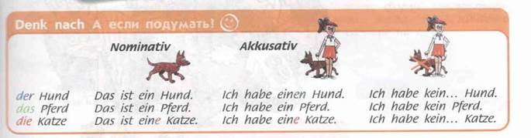
В. Необходимо дополнить таблицу и сформулировать правило по-
рядка слов в придаточном предложении (7 класс).
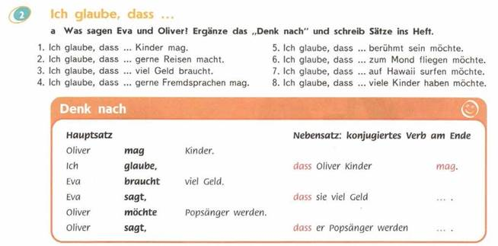

Для объяснения сложных грамматических явлений может использоваться метод п р о б л е м н о г о и з л о ж е н и я, например, прошедшего времени Perfekt, Plusquamperfekt, Passiv и т.д., когда применение исследовательского метода нецелесообразно по причине временной ограниченности урока. Задав проблему (например, невозможности правильно перевести цитату или отрывок текста), преподаватель демонстрирует алгоритм ее решения (правило образования той или иной грамматический структуры, задавая наводящие вопросы). После этого учащиеся используют этот алгоритм в закрепляющих упражнениях.
Примерами эвристического метода на уроках немецкого языка может служить м о з г о в о й ш т у р м. Путём мозговой атаки учащиеся называют всё, что они знают и думают по озвученной теме, проблеме. Все идеи принимаются, независимо от того, правильны они или нет. Роль учителя — роль проводника, заставляя учащихся размышлять, при этом внимательно выслушивая их соображения и задавая вопросы при необходимости. Этот метод часто используется мной для повторения, активизации и введения новой лексики.
В учебнике для 9 класса содержится следующее задание по теме «Город»: Учащимся предлагается прослушать ассоциативную цепочку слов и записать их по памяти. Вторым этапом задания является игра, заключающаяся в составлении подобной ассоциативной цепочки по теме «Город через 100 лет» с использованием материала по данной теме, изученного ранее. На любом этапе цепочки можно добавлять вопросы, подводящие учащихся к знакомству с новой лексикой:
Ученик называет слово Транспорт -Verkehrsmittel
Вопрос преподавателя:– Какие неудобства/недостатки имеет большое количество транспорта в городе?
Возможные ответы – Пробки, шум, загрязнение окружающей среды (новые слова, активно использующееся в следующем учебном модуле
«Охрана окружающей среды», записывает учитель)
Вопрос преподавателя: Каким образом можно устранить эти недостатки в городах будущего? – Ответ: Используя солнечные батареи, электромобили.

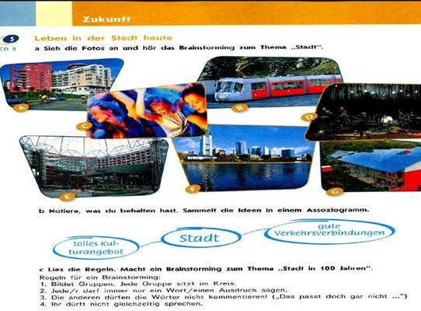

“Mind-Map” (к а р т а п а м я т и) является разновидностью мозгового штурма и простой технологией записи мыслей, идей, разговоров. Запись происходит быстро, ассоциативно. Тема находится в центре. Сначала возникает слово, идея, мысль. Идёт поток идей, их количество неограниченно, они все фиксируются, начинаем их записывать сверху слева и заканчиваем справа внизу.
Метод является индивидуальным продуктом одного человека или одной группы. Выражает индивидуальные возможности, создаёт пространство для проявления креативных способностей.
Возможности использования «мозгового штурма» и «Mind-Map»
• При систематизации, повторении материала;
• При работе с текстом;
• При введении в тему;
• При сборе необходимого языкового материала; • При контроле.

Если говорить о технологии творческого развития, как одной из разновидности проблемного обучения, то на уроках немецкого языка как второго иностранного активно используется метод проектов.
Проектная работа ставит учащегося в ситуацию реального использования изучаемого языка, способствует осознанию целей и возможностей изучения иностранного языка в продуктивной творческой деятельности.
По характеру конечного продукта проектной деятельности можно выделить следующие виды проектов:
1. Конструктивно-практические проекты: (коллажи на разные темы, дневник наблюдений, расписание по дням недели, заполнение анкеты и т.д.)
2. Игровые-ролевые проекты (разыгрывание ситуаций, драматизация или сочинение пьесы).
3. Информационные и исследовательские проекты. - 8-10 классы

Выводы:
Использование проблемного обучения формирует способности к творческой деятельности и потребности в ней. Его использование в сочетании с традиционным репродуктивным обучением значительно повышает мотивацию в изучении иностранного языка и увеличивает удовлетворенность учащихся от процесса обучения.

Уже в начале изучении ИЯ2 учащиеся убеждаются, что немецкий и английский языки имеют много общего:
1. Латинский алфавит (затрачивается меньше времени на изучение).
2. Структура простого предложения (наличие глагола-связки).
При знакомстве на начальном этапе обучения со вспомогательным глаголом sein, я провожу аналогию с английским глаголом to be. sein=to be

Эти два вспомогательных глагола имеют свои формы, некоторые из них очень похожи в двух языках ( ist и is). Кроме того они выполняют одинаковую связующую функцию в построении предложения.

3. Вспомогательный глагол haben в немецком языке и to have / have got в английском. Ich habe ein Buch. I have got a book. Ich habe eine Katze. I have got a cat.

4. Притяжательный падеж
Lenas Buch. (немецкий язык) Lena's book. (английский язык).

5. Модальный глагол können и can Ich kann tanzen. I can dance.
Ich kann nicht kochen. I can not (can′t) cook.

6. модальные глаголы müssen - must, to have to können - can, to be able to dürfen - may, to be allowed to wollen - to want/wish to sollen - to be supposed to mögen - to like to
7. Сравнительные степени прилагательных также имеют много общего:
dick-dicker (Deutsch) thick-thicker (English).
8. Много общего можно найти и в некоторых грамматических конструкциях:
It is warm. (English) Es ist warm. (Deutsch)
9. Наличие определённого и неопределённого артиклей в обоих языках облегчает их понимание при изучении второго языка:
а man – the man (English) ein Mann- der Mann (Deutsch).
10. Лексический строй немецкого языка имеет сходство с английским. Поэтому при встрече некоторых прежде не изучаемых лексических единиц учащиеся могут перевести их опираясь на первый иностранный язык.

Deutsch English der Onkel uncle das Feld field das Gras grass der Wind wind das Haus house der Kaffe caffee der Freund friend die Flamme flame die Figure figure der Ball ball hallo hello alt old jung young
lernen to learn

11. глаголы с отделяемыми приставками и фразовые глаголы ;
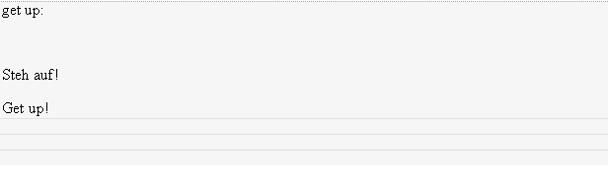
11. В немецком и английском языках есть также и лексические единицы, имеющие аналогичные способы образования в двух языках.

Deutsch English
Vergissmeinnicht forget-me-not neunzehn nineteen Montag Monday
Freitag Friday

12. То же касается Всё это помогает усваивать элементарные основы грамматики второго иностранного языка. Сюда же можно отнести и: и Также я всегда обращаю внимание детей на сходство трёх видовременных форм глагола. beginnen-begann-begonnen(Deutsch) begin-began-begun (English)

13. Образование некоторых времён также схоже в обоих языках: Perfekt haben+V3
Ich habe es gelesen.
Present Perfect have+V3
I have read it.

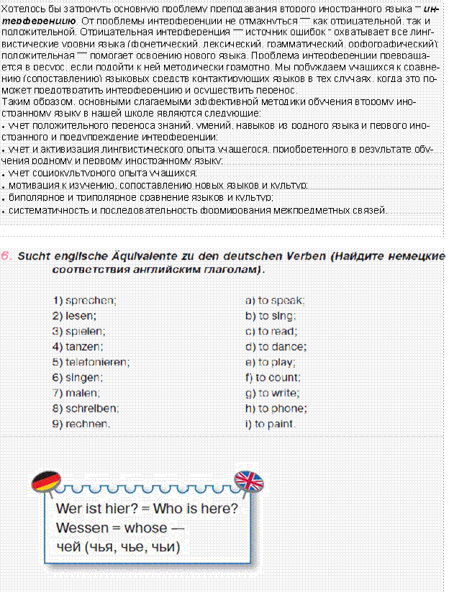

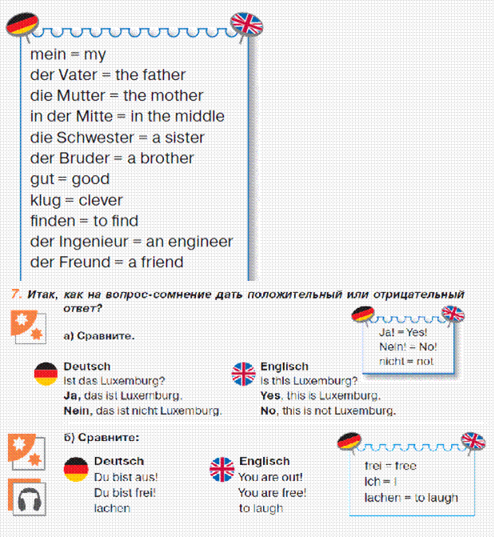

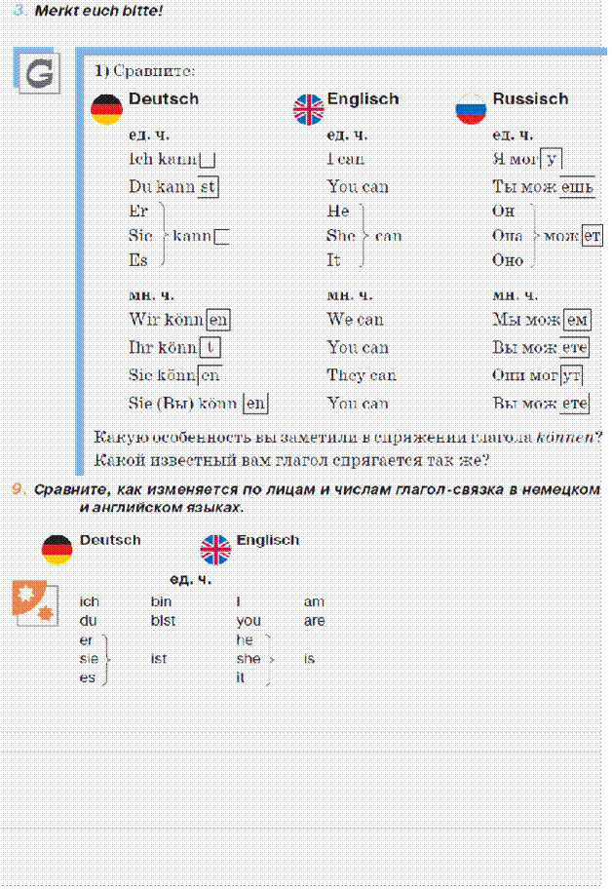

Второй иностранный язык в школе: нужен ли и какой?

<Письмо> Минпросвещения России от 31.08.2021 N 03-1420 "Об изучении учебного предмета "Второй иностранный язык"
МИНИСТЕРСТВО ПРОСВЕЩЕНИЯ РОССИЙСКОЙ ФЕДЕРАЦИИ
ДЕПАРТАМЕНТ ГОСУДАРСТВЕННОЙ ПОЛИТИКИ И УПРАВЛЕНИЯ
В СФЕРЕ ОБЩЕГО ОБРАЗОВАНИЯ
ПИСЬМО
от 31 августа 2021 г. N 03-1420
ОБ ИЗУЧЕНИИ УЧЕБНОГО ПРЕДМЕТА "ВТОРОЙ ИНОСТРАННЫЙ ЯЗЫК"
В связи с поступающими в адрес Минпросвещения России обращениями по вопросу об изучении учебного предмета "Второй иностранный язык" на уровне основного общего образования Департамент государственной политики и управления в сфере общего образования Минпросвещения России (далее - Департамент) разъясняет.
В настоящее время Минпросвещения России подготовлен обновленный федеральный государственный образовательный стандарт основного общего образования (утвержден приказом Минпросвещения России от 31 мая 2021 г. N 287) (далее - обновленный ФГОС ООО). Согласно указанному документу в целях обеспечения индивидуальных потребностей обучающихся учебный предмет "Второй иностранный язык" может быть включен в учебный план основного общего образования (далее - учебный план) по заявлению родителей (законных представителей) несовершеннолетних обучающихся.
При этом учебный предмет "Второй иностранный язык" в случае поступления соответствующих заявлений от родителей (законных представителей) несовершеннолетних обучающихся включается в учебный план только при наличии в образовательной организации, реализующей программу основного общего образования (далее - образовательная организация), необходимых кадровых, финансовых, материально-технических и иных условий.
При наличии в образовательной организации необходимых условий выбор второго иностранного языка родителями (законными представителями) несовершеннолетних обучающихся осуществляется из перечня, предлагаемого образовательной организацией.
Департамент информирует, что прием на обучение по программам основного общего образования (в 5 класс) в соответствии с обновленным ФГОС ООО начнется с 1 сентября 2022 г. во всех образовательных организациях.
В то же время образовательная организация имеет право принять решение об обучении несовершеннолетних обучающихся 5 - 9 классов в соответствии с обновленным ФГОС ООО с 1 сентября 2021 г. с согласия их родителей (законных представителей). Данное решение принимается образовательной организацией с учетом возможности создания в образовательной организации условий реализации программы основного общего образования, установленных обновленным ФГОС ООО.
Вместе с тем Департамент обращает внимание, что согласно федеральному государственному образовательному стандарту основного общего образования, утвержденному приказом Министерства образования и науки Российской Федерации от 17 декабря 2010 г. N 1897 (далее - ФГОС ООО 2010), формирование учебного плана осуществляется с учетом обязательного изучения учебного предмета "Второй иностранный язык".
Таким образом, для обучающихся, осваивающих образовательную программу основного общего образования в соответствии с ФГОС ООО 2010, изучение учебного предмета "Второй иностранный язык" является обязательным.
Дополнительно Департамент информирует, что согласно статье 34 Федерального закона обучающимся предоставляется право на зачет образовательной организацией результатов освоения обучающимися учебных предметов, курсов, дополнительных образовательных программ в других образовательных организациях в порядке, утвержденном приказом Минобрнауки России и Минпросвещения России от 30 июля 2020 г. N 845/369.
Порядком установлено, что зачет осуществляется по заявлению обучающегося или родителей (законных представителей) несовершеннолетнего обучающегося на основании справки об обучении или о периоде обучения, подтверждающей результаты пройденного обучения.
Зачет осуществляется посредством сопоставления планируемых результатов по соответствующей части (учебному предмету, курсу, дисциплине (модулю), практике) образовательной программы, которую осваивает обучающийся, и результатов пройденного обучения, определенных освоенной ранее обучающимся образовательной программой (ее частью).
Директор Департамента
Е.Е.СЕМЧЕНКО https://www.dw.com/ru/kak-uchat-inostrannye-jazyki-v-shkolah-germanii/a-56162350
Как учат иностранные языки в школах Германии

Оговоримся сразу: ответ на вопрос, в каком объеме и как преподаются иностранные языки в немецких школах, не будет однозначным. Дело в том, что образование, в том числе школьное образование всех уровней, находится в Германии в компетенции федеральных земель. Это специально прописано в конституции ФРГ. Разумеется, какие-то единые критерии, нормы и правила существуют, но есть и отличия. Говорить с соседями на их языке
Скажем, в федеральных землях, которые граничат с Францией (например, в Сааре), обязательным во многих школах является французский язык, а в Шлезвиг-Гольштейне, где живет много датчан (земля и граничит с Данией), в школах изучается датский язык. В тех районах Нижней Саксонии и федеральной земли Северный Рейн - Вестфалия, которые находятся поблизости от голландской границы, преподают нидерландский язык, в Саксонии и Мекленбурге - Передней Померании - польский, в Баварии - чешский. Цель понятна: так как границы в Европейском Союзе открыты, все стараются всячески поощрять общение и взаимопонимание с соседями.
Впрочем, существенную роль играют здесь не только геополитические факторы, но и традиции. Скажем, в Тюрингии, которая находится в восточной части Германии, на территории бывшей ГДР, во многих школах преподают русский язык. Когда-то в ГДР русский был обязательным, сегодня - нет, но, тем не менее, он остается в Восточной Германии достаточно популярным.

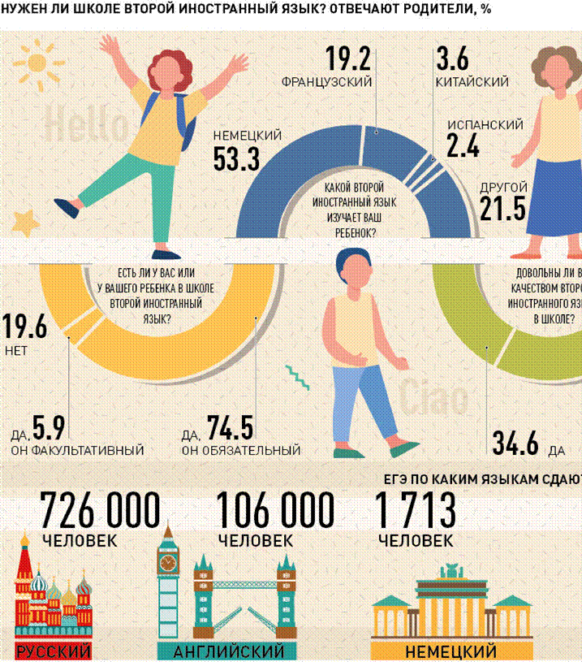

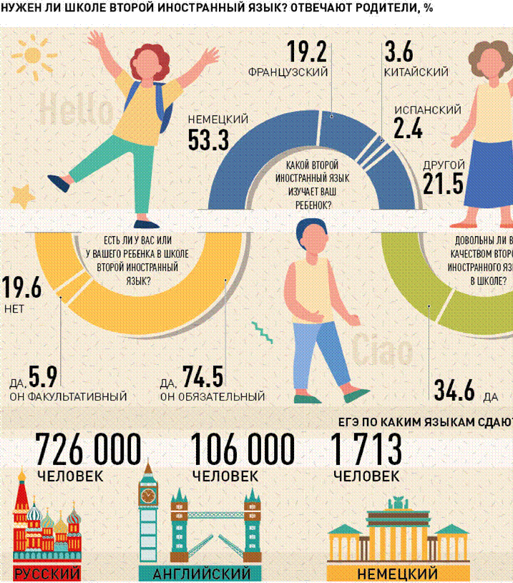
В минпросвещения на вопрос "РГ", перестанет ли второй иняз быть обязательным, ответили:
"Школьное образование предоставляет широкие возможности изучения иностранных языков. В части второго иностранного экспертное сообщество отмечало целесообразность включения его в учебные планы в случае его выбора родителями и при наличии необходимых условий в образовательной организации. Именно такой подход заложен и в проработке ФГОС".

Во многих школах в качестве второго иностранного языка выбирают немецкий язык. Это связано с развитием социально-экономических связей с немецкоязычными странами, с желанием познакомиться с немецкой культурой. В основной школе в соответствии с новым образовательным планом предусматривается введение второго иностранного языка в том случае, если школа выбирает соответствующий вариант учебного плана, в котором на второй иностранный язык выделяется 2ч в неделю с 5 по 11класс. Изучение второго иностранного языка имеет ряд особенностей. Это с одной стороны меньшее количество часов и более сжатые сроки на его изучение. С другой стороны изучение осуществляется в условиях контактирования трех языков - родного, первого и второго иностранных языков. Это обусловливает более интенсивное изучение второго иностранного языка.

В чем же новизна современного урока иностранного языка в условиях введения стандарта второго поколения? Какие требования предъявляются к современному уроку? В соответствии с новыми стандартами, нужно, прежде всего, усилить мотивацию ребенка к изу Для правильной организации познавательноразвивающей деятельности необходимо создание организационнопедагогических условий, соответствующих задачам формирования позитивного эмоционально-ценностного отношения к изучению иностранного языка. При рациональной организации современного урока иностранного языка, урок должен стать зоной
психологического комфорта. При отборе современных методов обучения необходимо учитывать следующие критерии, в соответствии с которыми используемые методы должны: • создавать атмосферу, в которой ученик чувствует себя комфортно • развивать желание у ученика практически пользоваться иностранным языком • затрагивать личность ребенка (его эмоции, чувства, ощущения) • развивать творческие способности • активизировать школьника • создавать ситуации, в которых ребенок должен осознавать, что изучение иностранного языка связано с его интересами • учить ребенка самостоятельно работать над языком • предусматривать различные формы работы в классе (индивидуальная. групповая, коллективная). Самой эффективной формой активации речемыслительной деятельности учащихся на уроках иностранного языка является групповая форма работы, которая позволяет значительно увеличить время речевой практики на уроке для каждого ученика, добиться усвоения материала всеми участниками группы, решить разнообразные воспитательные и развивающие задачи. Учитель в свою очередь становится организатором самостоятельной, творческой деятельности учащихся, у него появляются возможности для совершенствования процесса

Целью обучения иностранным языкам является не система языка, а иноязычная речевая деятельность как средство межкультурного взаимодействия. Предметом речевой деятельности является мысль, а язык выступает средством формирования мысли. В этом и заключается специфика применения метода проектов на уроке иностранного языка. Построить проектную деятельность необходимо таким образом, чтобы обучающиеся получали не только дополнительную информацию, но и учились применять её в жизни. В
Вот несколько примеров творческих проектов для учащихся 5 класса: Тема Практический результат 1.Знакомство Заполнение анкеты 2.Животные Оформление плаката. 3.Режим дня Составление расписания 4.Хобби Интервью 5.Семья Семейное древо 6.Профессии Плакат на тему «Профессии» 7.Покупки Электронная открытка

2. Приказ Министерства образования и науки Российской Федерации от 17 декабря 2010 года № 1897 «Об утверждении и введении в действие федерального государственного образовательного стандарта основного общего образования».

Почему мы сегодня учим именно английский? Ведь еще примерно сто лет назад популярными были немецкий (особенно в научной среде) и французский. Однако ситуация изменилась после двух мировых войн и эпохи национал-социализма. Сегодня английский язык играет более важную роль в некоторых областях науки, например в естественных и технических, где 90% статей выходит на языке Шекспира. А вот в археологии, философии и музыковедении можно было бы обойтись немецким — об этом говорит специалист в области распространения иностранных языков в сфере общественной коммуникации, профессор социолингвистики из Университета Дуйсбурга — Эссена Ульрих Аммон на семинаре для преподавателей в международной академии DAAD.

В лингвистике существует так называемый список Сводеша — инструмент, предложенный американским лингвистом Моррисом Сводешем, с помощью которого можно определить, насколько один язык близок к другому. Список составлен на основании важнейшей лексики из 100–200 единиц, и им можно воспользоваться, чтобы понять степень родства тех или иных языков. Если первым иностранным языком был английский, лингвисты советуют изучать языки германской и романской групп, например немецкий, нидерландский и датский, португальский, французский, итальянский и испанский.
По своему происхождению английский язык является германским, в то время как португальский, испанский и итальянский принадлежат к группе романских, в основе которых лежит латынь. Несмотря на это, в английском, испанском, итальянском и португальском есть некоторые сходства: например, артикли — определенный и неопределенный в английском, артикли женского, мужского и среднего рода в итальянском, испанском и португальском.

Например, если взять ветку восточнославянских языков — русский, украинский, белорусский — и сделать сравнительный анализ по списку Сводеша, то получится, что лексика русского и украинского языков похожа на 62%, русского и белорусского — на 92%. При этом практика показывает, что людям, чей первый язык — украинский, легче учить русский, чем русскоговорящим — украинский. Еще одним важным сходством является наличие глаголов «to be» и «to have» во всех языках; они помогают образовывать сложные времена.
Схожесть английского и немецкого языков незаметна на первый взгляд, но как только мы окунемся глубже в изучение структуры языка, найдем ряд сходств. Например, наличие артикля, модальных глаголов, образование степеней сравнения, употребления глагола «sein» (to be). Огромным плюсом немецкого языка остаются правила чтения — освоив их, можно безошибочно читать и писать, чего не скажешь об английском. Ряд глаголов в немецком языке настолько схож с английскими, что распознать их не составляет труда: send — senden, learn — lernen, sing — singen, find — finden, swim — schwimmen, help — helfen, wash — waschen и т. д.
Конечно, есть и отличия — это прежде всего грамматика языка, которая воспринимается сложнее. Однако в случае с грамматикой в любом языке всегда действует правило — постоянная практика, другого способа нет.

https://www.ng.ru/economics/2020-08-03/1_7927_language.html

Одно из препятствий на пути развития в России экономики знаний – слабое владение иностранными языками даже в среде квалифицированных специалистов. Россия серьезно отстает от большинства стран даже в знании английского. От силы 15% выпускников российских вузов знают английский на более-менее свободном уровне. А в среднем по РФ знают английский лишь около 5% населения.
международном сопоставлении положение России и вовсе выглядит удручающе. Так, по индексу владения английским, замеряемому ежегодно образовательной организацией
Education First (EF), EPI (English Proficiency Index, индекс владения английским языком. – «НГ») Россия оказалась на 48-м месте из 100 возможных, что помещает ее в группу стран с низким уровнем владения языка. При этом только среди европейских государств Россия оказывается на 28-м месте из 33. В итоге на текущий момент уровень владения английским в России такой же, как, к примеру, в Афганистане, Вьетнаме, Пакистане и Боливии. К слову, «соседкой» России по рейтингу оказалась Беларусь. Однако союзная республика заняла 47-е место в рейтинге, а РФ – 48-е. Для сравнения: соседние Эстония и Литва заняли 28-е и 21-е места рейтинга соответственно. Лидерами же оказались такие страны, как Нидерланды, Швеция, Норвегия, Дания и Сингапур. Как итог в Польше 50% кандидатов владеют английским, а у нас даже с учетом роста только 15% среди выпускников, замечает Жанна Волкова. «А если взять всех кандидатов, то по стране владение английским – около 5%, а в столицах – только 10%», – продолжает она.
К слову, неравномерность знаний между столицами и регионами РФ также прослеживается в результатах исследования EF. Так, если в целом по стране уровень знания английского языка оказывается ниже среднего, то в Москве и Санкт-Петербурге картина иная. В частности, по индексу EF Северная столица набрала почти 55 баллов, Москва – 53,86 балла, что ставит оба города в группу по среднему уровню владенИ это притом, что знание иностранных языков сегодня необходимо практически в каждой сфере, подчеркивают эксперты. «Знание английского языка важно для тех, кто хочет работать в представительствах крупных международных компаний, представляющих сферы FMCG, консалтинга, аудита», – перечисляет Кугел. Ведь в результате даже отличный специалист не может донести свою позицию, потому что английского не хватает, и, наоборот, носители английского, даже если они обладают очень средними знаниями и способностями, часто становятся руководителями просто потому, что красиво и правильно говорят, отмечает Волкова.
Текущий уровень владения языком можно назвать критически низким даже для тех, кто собирается работать в России, считает директор Научно-исследовательского центра мониторинга и статистики образования РАНХиГС Марк Агранович. «Сейчас наука глобальна, невозможно что-то делать без понимания, что делают зарубежные коллеги. Почти вся научная литература на английском языке. Чтобы продвигать нашу науку и говорить о конкурентоспособности, чтобы вливаться в мир, нужно публиковаться в том числе и в англоязычных зарубежных и международных журналах. Для этого тоже необходимо знание языка.
Слабое владение английским снижает наш вклад в мировую науку и конкурентоспособность», – отмечает он. «То же самое относится к производству, технике и профессиональной деятельности. Язык помогает нам узнать, какие технологии используются в других странах, знать рыночные и технологические тенденции, о которых пишут в зарубежных журналах», – продолжает эксперт.
И это притом, что знание языков может существенно повлиять на зарплату будущего специалиста. Так, в госсекторе владение английским языком может прибавить более 75% к заработной плате. Соискателям работы в образовательной сфере – около 37%, в юриспруденции и ИТ-сфере – около 30%, рассказывали в «Работа.ру». «В среднем по рынку требование знания английского языка может прибавить около трети к зарплате», – резюмировала директор по маркетингу сервиса «Работа.ру» Ксения Курникова, подчеркивая, что дефицит таких кадров на рынке заставляет работодателей платить таким специалистам больше. ия языком.
2. На экономику
Стоит посмотреть, с кем торгует Россия, какие языки востребованы в бизнес-контактах. Здесь нужны китайский, голландский, немецкий и корейский языки.

Основными торговыми партнёрами РФ в первом полугодии 2019 года стали Китай,
Нидерланды, Германия, США, Южная Корея, Италия, Турция, Япония, Польша, Финляндия. Причём у Китая больший объём торговли с Россией, чем у остальных стран, но наибольший прирост произошёл в торговле с Южной Кореей.

3. На страну, где хотите работать
Если вы нацелены на работу с каким-то конкретным регионом, то смотрите какой язык там основной. Здесь всё просто: Латинская Америка — испанский (в Бразилии — португальский), Ближний Восток и Северная Африка — арабский, Китай и Тайвань — китайский, Индия — хинди.

Подробнее на «Меле»: https://mel.fm/blog/aleksey-kalachev/1896-9-sovetov-kak-vybrat-vtoroyinostranny-v-shkole
4. На страну, где хотите учиться
Если вы хотите и имеете возможность платно учиться за границей, то вам нужен английский. Если хотите учиться бесплатно, то язык той страны Евросоюза, где иностранцам
предоставляется такое право. Это Германия, Франция, Чехия и другие. Соответственно, лучше выбирать языки этих стран.

Подробнее на «Меле»: https://mel.fm/blog/aleksey-kalachev/1896-9-sovetov-kak-vybrat-vtoroyinostranny-v-shkole
3. По популярности языка в интернете (язык контента)

Больше половины сайтов мира (52%) предоставляют информацию на английском языке. Далее идут немецкий (6,3%), русский (6,2%), испанский (5,1%), французский (4,1%) и японский (4,0%).

Подробнее на «Меле»: https://mel.fm/blog/aleksey-kalachev/1896-9-sovetov-kak-vybrat-vtoroyinostranny-v-shkole

Германия в 2020 году заняла первое место по инвестициям в экономику России, второе место разделили между собой Китай и США, показало ежегодное исследование международной компании EY "Инвестиционная привлекательность стран Европы за 2020 год", под"В рейтинге стран, активно инвестирующих в российскую экономику, первое место, как и в 2019 году, заняла Германия, которая инвестировала в 26 проектов. Половина германских инвестиций была направлена в
агропродовольственный сектор, что говорит о растущей привлекательности и рентабельности этого направления", - показало исследование.готовленное к Петербургскому международному экономическому форуму (ПМЭФ). Документ есть в распоряжении РИА Новости.
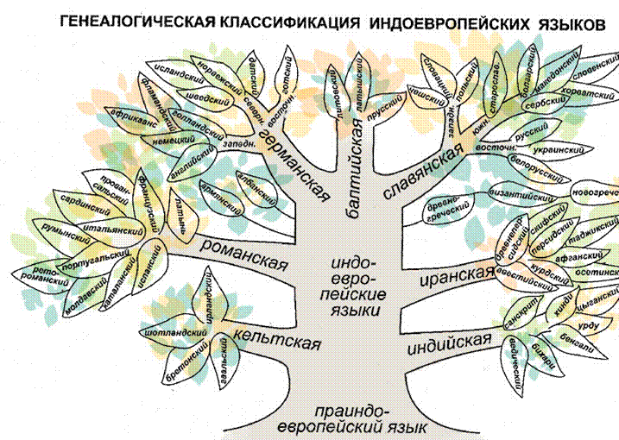
В 2020 году второе место разделили между собой Китай и США, каждая страна вложила средства в 15 проектов. Более половины американских компаний, как и немецкий бизнес инвестировали в агропродовольственный сектор. Китай продолжил тенденцию развития высокотехнологичных направлений: наибольшее количество китайских проектов в 2020 году было в сфере электроники, а годом ранее лидером китайских инвестиций стала отрасль программного обеспечения и ИТ-услуг. технология ккоммуникативного обучения иноязычной культуре по Пассов

Самая большая на Земле роскошь -это роскошь человеческого общения. А. Сект-Экзюпери.
Пассов Ефим Израилевич -профессор Липецкого педагогического института, доктор педагогических наук, заслуженный деятель культуры.
История обучения иностранному языку насчитывает столетия. При этом методика обучения много раз менялась, делая ставку то на чтение, то на перевод, то на аудирование, то на комбинацию этих процессов. Самым эффективным, хотя и самым примитивным из методов являлся «метод гувернантки», т.е. непосредственного индивидуального общения на языке.
В условиях российской массовой школы до сих пор не было найдено эффективной методики, позволявшей ребенку к окончанию школы овладеть иностранным языком на уровне, достаточном для адаптации в иноязычном обществе.
Технология коммуникативного обучения - обучение на основе общения - позволяет достигнуть таких результатов.
Обучение на основе общения является сущностью всех интенсивных технологий обучения иностранному языку. Интенсивная технология разработана болгарским ученым Г.Лозановым и породила ряд практических вариантов у нас в стране (интенсивные курсы Г.Доли, А.Г.Горн и др.).
В высшей школе теория и практика коммуникативного интенсивного обучения иностранному языку разработана Г.А.Китайгородской.
Классификационные параметры
По уровню применения: частнопредметная.
По философской основе: приспосабливающаяся.
По основному фактору развития: социогенная.
По концепции усвоения опыта: гештальт + ассоциативно-рефлекторная + суггестопедическая.
По ориентации на личностные структуры: информационная, ОЗУН + 2) СУД. По характеру содержания и структуры: обучающая, светская, общеобразовательная, гуманистическая.
По типу управления: современное традиционное обучение.По организационным формам: все формы.По подходу к ребенку: сотрудничество, партнерство.По преобладающему методу: диалогическая + игровая.
По направлению модернизации: на основе активизации и интенсификации деятельности учащихся.
По категории обучаемых: массовая, все категории.
Целевые ориентации
• Обучение иноязычному общению с помощью общения.
• Усвоение иноязычной культуры.
Концептуальные положения
• Иностранный язык, в отличие от других школьных предметов, является одновременно и целью, и средством обучения.
• Язык - средство общения, идентификации, социализации и приобщения индивида к культурным ценностям.
• Овладение иностранным языком отличается от овладения родным: - способами овладения;
- плотностью информации в общении;
- включенностью языка в предметно-коммуникативную деятельность;
- совокупностью реализуемых функций;
- соотнесенностью с сензитивным периодом речевого развития ребенка. Главными участниками процесса обучения являются учитель и ученик.
Отношения между ними основаны на сотрудничестве и равноправном речевом партнерстве.
Принципы построения содержания
1. Речевая направленность, обучение иностранным языкам черезобщение. Это означаетпрактическую ориентацию урока. Правомерны лишь урокина языке, а не о языке. Путь «от грамматики к языку» порочен. Научить говорить можно толь ко говоря, слушать - слушая, читать - читая. Прежде всего это касается упражнений: чем упражнение больше подобно реальному общению, тем оно эффективнее. В речевых упражнениях происходит плавное, дозированное и вместе с тем стремительное накопление большого объема лексики и грамматики с немедленной реализацией; не допускается ни одной фразы, которую нельзя было бы использовать в условиях реального общения.
2. Функциональность. Речевая деятельность имеет три стороны: лексическую, грамматическую, фонетическую. Они неразрывно связаны в процессе говорения. Отсюда следует, что слова нельзя усваивать в отрыве от их форм существования употребления). Необходимо стремиться, чтобы в большинстве упражнений усваивалисьречевые единицы. Функциональность предполагает, что как слова, так и грамматические формы усваиваются сразу в деятельности: учащийся выполняет какую-либо речевую задачу - подтверждает мысль, сомневается в услышанном, спрашивает о чем-то, побуждает собеседника к действию и в процессе этого усваивает необходимые слова или грамматические формы
3. Ситуативность, ролевая организация учебного процесса. Принципиально важным является отбор и организация материала на основе ситуаций и проблем общения, которые интересуют учащихся каждого возраста.
Необходимость обучать на основе ситуаций признают все, понимают это, однако, различно. Описание ситуаций («У кассы», «На вокзале» и т.п.) не является ситуациями, оно не способно выполнить функции мотивации высказываний, развивать качества речевых умений. На это способны лишь реальные ситуации (система взаимоотношений людей как выразителей определенных ролей). Чтобы усвоить язык, нужно не язык изучать, а окружающий мир с его помощью. Желание говорить появляется у ученика только в реальной или воссозданной ситуации, затрагивающей говорящих.
4. Новизна. Она проявляется в различных компонентах урока. Это прежде всего новизна речевых ситуаций (смена предмета общения, проблемы обсуждения, речевого партнера, условий общения и т.д.). Это и новизна используемого материала (его информативность), и новизна организации урока (его видов, форм), и разнообразие приемов работы. В этих случаях учащиеся не получают прямых указаний к за поминанию - оно становится побочным продуктом речевой деятельности с материалом(непроизвольное запоминание).
5. Личностная ориентация общения. Безликой речи не бывает, речь всегда индивидуальна. Любой человек отличается от другого и своими природными свойствами (способностями), и умением осуществлять учебную и речевую деятельность, и своими характеристиками как личности: опытом (у каждого он свой), контекстом деятельности (у каждого из учащихся свой набор деятельностей, которыми он занимается и которые являются основой его взаимоотношений с другими людьми), на бором определенных чувств и эмоций (один гордится своим городом, другой - нет), своими интересами, своим статусом (положением) в коллективе (классе). Коммуникативное обучение предполагает учет всех этих личностных характеристик, ибо только таким путем могут быть созданы условия общения: вызвана коммуникативная мотивация, обеспечена целенаправленность говорения, сформированы взаимоотношения и т.д.
6. Коллективное взаимодействие - такой способ организации процесса, при котором ученики активно общаются друг с другом, и условием успеха каждого являются успехи остальных.
7. Моделирование. Объем страноведческих и лингвистических знаний очень велик и не может быть усвоен в рамках школьного курса. Поэтому необходимо ото брать тот объем знаний, который будет необходим, чтобы представить культуру страны и систему языка в концентрированном, модельном виде. Содержательную сторону языка должны составлятьпроблемы, а не темы.
Особенности методики
Упражнения. В процессе обучения практически все зависит от упражнений. В упражнении, как солнце в капле воды, отражается вся концепция обучения. При коммуникативном обучении все упражнения должны быть по характеру речевыми, т.е. упражнениями в общении. Е.И.Пассов выстраивает 2 ряда упражнений: условно-речевые и речевые.
Условно-речевые упражнения - это упражнения, специально организованные для формирования навыка. Для них характерна однотипная повторяемость лексических единиц, неразорванность во времени.
Речевые упражнения - пересказ текста своими словами (разных в классе), описание картины, серии картин, лиц, предметов, комментирование.
Соотношение обоих типов упражнений подбирается индивидуально.
Ошибки. При партнерских отношениях учеников и учителя возникает вопрос, как исправлять их ошибки. Это зависит от вида работы.
Фонетические ошибки рекомендуется исправлять не одновременно, а взять какой-то один звук и отрабатывать его в течение 1-2 недель (другие искаженные звуки пока не замечать); затем так поступить со 2-м, 3-м звуком и т.д. К грамматическим ошибкам надо привлекать внимание класса, но длительное объяснение правил не должно отвлекать ученика от речевой задачи. При высказывании в ситуации ошибки исправлять вообще нецелесообразно. Достаточно исправить лишь те, которые мешают пониманию.
Пространство общения. Методика «интенсива» требует иной, отличной от традиционной, организации учебного пространства. Ребята сидят не в затылок друг к другу, а полукругом или произвольно. В такой импровизированной маленькой гостиной удобнее общаться, снимается официальная атмосфера класса, чувство скованности, идет обучающее общение. Это пространство, по Г.Лозанову, должно иметь и достаточную временную продолжительность, имитировать«погружение» в данную языковую среду. Литература
1. Доля Г. Счастливый английский. - М., 1992.
2. Зимняя ИЛ. Психология обучения иностранным языкам в школе. - М., 1991.
3. Китайгородская Г. А. Методические основы интенсивного обучения иностранным языкам. -М., 1986.
4. Коммуникативное обучение иноязычной культуре: Сборник научных трудов. Выпуск 4. - Липецк, 1993.
5. Коммуникативность обучения - в практику школы / Под ред. Е.И.Пассова. - М., 1985.
6. Концепция коммуникативного обучения иноязычной культуре в средней школе:
Пособие для учителя / Под ред. Е.И.Пассова, В.В.Царьковой. - М.: Просвещение, 1993.
7. Пассов Е.И. и др. Учитель иностранного языка, мастерство и личность. - М.: Просвещение, 1983.
8. Пассов Е.И. Коммуникативный метод обучения иноязычному языку. - М.: Просвещение, 1991.
9. Пассов Е.И. Урок иностранного языка в средней школе. - М.: Просвещение, 1988.
10. Скалкин В.Л. Коммуникативные упражнения на английском языке. - М., 1983.

